Департамент образования и науки города Москвы
Государственное автономное образовательное учреждение
высшего образования города Москвы
«Московский городской педагогический университет»
Гуманитарно-правовой колледж Института права и управления
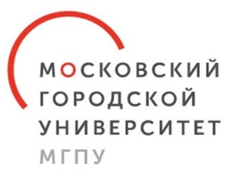

ИНФОРМАЦИОННОЕ ПИСЬМО

Гуманитарно-правовой колледж Института права и управления Московского городского педагогического университета приглашает принять участие в региональной межвузовской студенческой конференции «Трансформация публичной власти: итоги конституционной реформы 2020 года в России», которая состоится 10 декабря 2021 года в 16:00 по адресу: г. Москва, 2-й Тульский пер, д. 4.
Цель конференции – обсудить актуальные проблемы организации публичной власти в России в свете реформирования российского законодательства по итогам конституционной реформы 2020 года.
В ходе мероприятия планируется заслушать выступления участников, обменяться мнениями по актуальным вопросам организации публичной власти в государстве.
Вопросы, предлагаемые для обсуждения:
- основные направления реформирования органов публичной власти в России на современном этапе;
- политико-правовые итоги конституционной реформы 2020 года;
- перспективы развития институтов публичной власти в России;
- реализация властеотношений в России на современном этапе.
Участники конференции могут предложить свои вопросы для обсуждения.
Форма участия в конференции – онлайн на платформе Microsoft Teams.
Для участия в конференции необходимо заполнить заявку и направить её на электронную почту IlinN@mgpu.ru, координатору, преподавателю колледжа Ильину Николаю Сергеевичу. В теме электронного письма просим указать «Конференция 10 декабря». Срок подачи заявки до 07 декабря 2021 года включительно.
По итогам конференции участникам будут направленны электронные сертификаты.

Заявка на участие в региональной межвузовской студенческой конференции
«Трансформация публичной власти: итоги конституционной реформы 2020 года в России»
10 декабря 2021 г.

Ф.И.О. полностью
Наименование образовательной организации (полностью)
Должность
Номер моб. телефона для связи
Адрес электронной почты
Форма участия (докладчик; участник дискуссии)
Тема выступления
Данные о научном руководителе (Ф.И.О., уч. степень, уч. звание, должность)

